 130 -Périphérique
Kensington MiniHub Slim ™
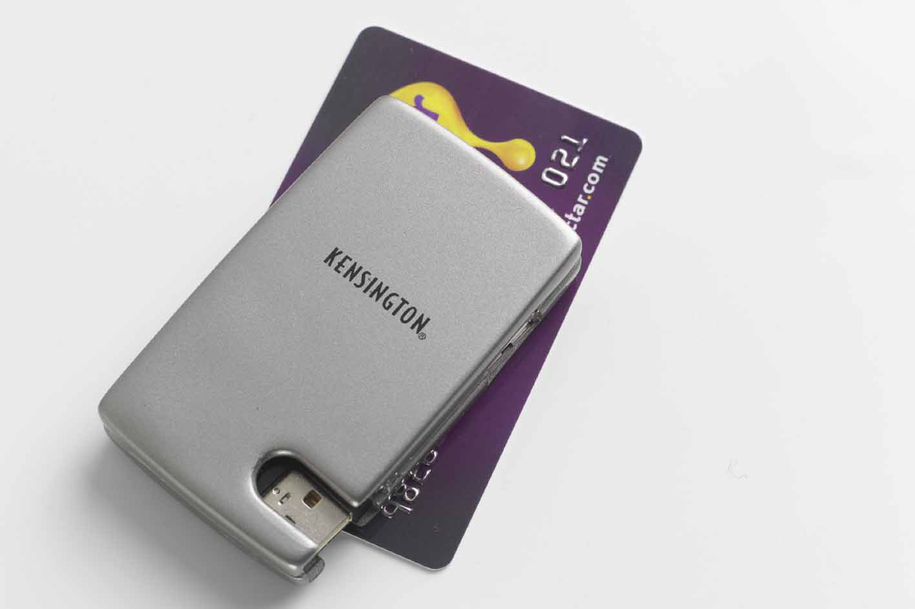

Pour connecter plusieurs
périphériques USB en même temps !
Incroyablement léger, petit et extrêmement mince,
il vous accompagne dans tous vos déplacements le plus facilement du monde !

A ne pas confondre avec votre carte de crédit !

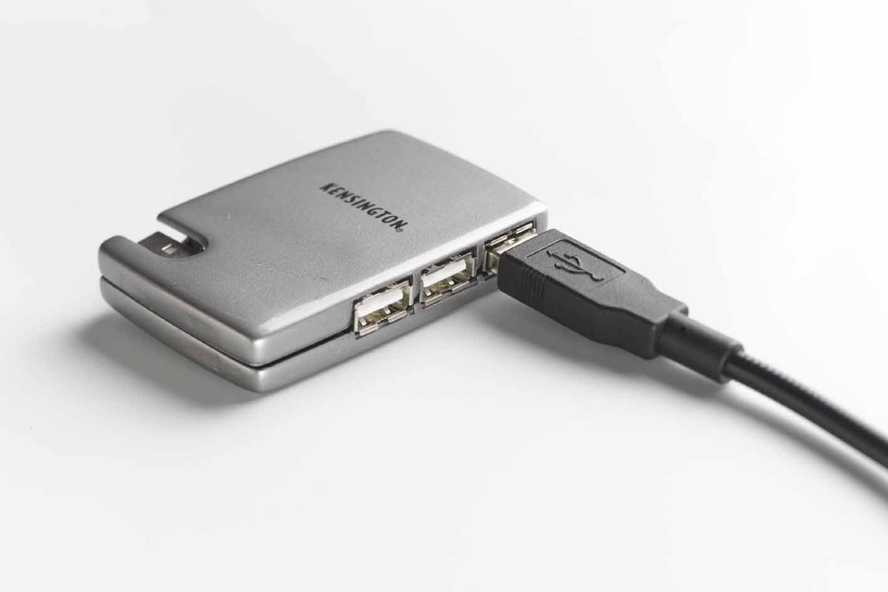
CARACTERISTIQUES PRODUIT
- Hub 4 ports USB.
- Connexion USB, Plug&Play.
- Très compact, léger et ultra fin.
- Indicateurs lumineux : prises sortie / prise entrée
- Vitesse de transmission des données haut débit : 12 MBps.
- Embouts de protection des prises.
- Compatibilité : PC : Windows 98 et ultérieur (XP inclu).
Mac : OS 8.1 et ultérieur.
- Auto-alimenté, convenant aux petits périphériques ne nécessitants pas d’alimentation externe (souris, claviers, chargeurs…).
- Range prise intégré.
- Couleur : argenté.
- Dimensions et poids : SLIM HUB 4 ports : L x l x P: 45 x 75 x 11 mm - 21 gr.

AVANTAGES

Incroyablement petit, léger et extrêmement mince pour transporter très aisément
⬥ Plug&Play pour un gain de temps
   
- EXCLUSIVITE
 Le plus petit Hub du marché.
- PACKAGING KENSINGTON : Blister quadri pegboardable.
- GARANTIE 5 ANS
NB : Pour l’utilisation au bureau de périphériques consommateurs d’énergie (scanner usb…), nous vous conseillons l’utilisation du Minihub™ 4 ports, réf 1500044 livré avec une alimentation électrique complémentaire.

SF REF. DESIGNATION DIM L x H x P (mm) CODE BARRES Qté/Carton
130 64191 MiniHub Slim TM 45 x 75 x 11 636638006031 6
130 1500043 MiniHub TM USB 2 ports 255 x 248 x 70 5028252111058 6
130 1500044 MiniHub TM USB 4 ports 254 x 248 x 70 5028252111065 4
Mars 03. Les caractéristiques sont données à titre d'information et peuvent être modifiées par le constructeur sans préavis.

